
立命館アジア太平洋大学（APU）＆NPO法人大学
『コンソーシアムおおいた』を視察
2009年10月5日〈月〉

大学構内で撮影

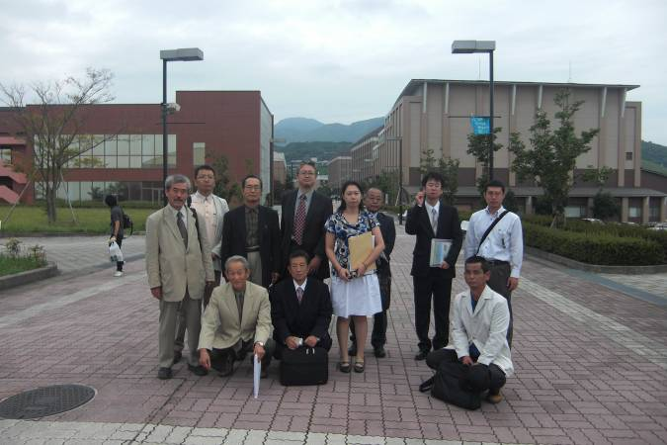
参加者は国際下宿屋から9名佐賀市から2名の11名でした。午前6時30分に佐賀大学を出発し9時にAPU大学到着。
9時30分より事務担当の方の説明を受けた後、学長の挨拶とAPU大学の基本的な考え方をお聞きしました。その後国際下宿屋に直接関係のある寮を見学。
次に大分県の誇るNPO法人大学コンソーシアムを視察いたしました。
女性の事務局長さんの説明でその内容に驚きました。
① 生活支援事業 ② 地域との交流事業
- 就職支援事業 ④ 国際的な人材育成支事と多岐に亘っており非常に参考になりました。
午後1時過ぎにAPU大学卒業留学生が営業しているバリ島料理の店で昼食。初めてのバリ島料理でしたがなかなか美味でした。
午後2時半ごろ出発6時に無事帰着致しました。

大学構内で撮影

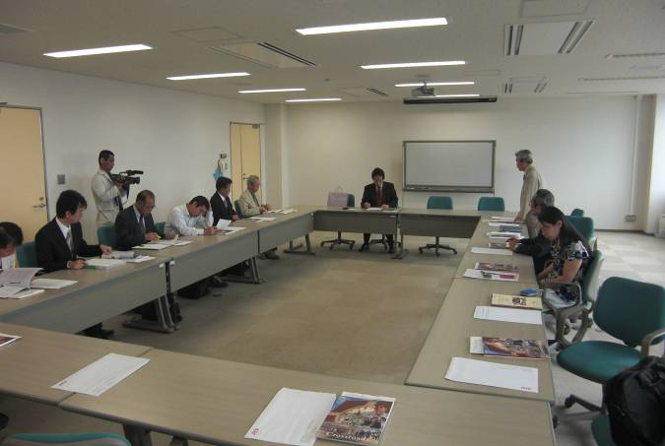

学長挨拶・APU大学の説明
＜感想＞ （１） APU大学は留学生募集に一般企業並みの努力がなされています。
留学生をアジアからだけでなく全世界から集められている。（９７カ国）
（２）コンソーシアム ①10年前、大分県の留学生は400～500人だったが、現在4,000人で約10倍になっている。②留学生支援を主に、コンソーシアムの運営費が2,400万と多額の費用をかけて対応している。 これら支援の多様性に感動しました。

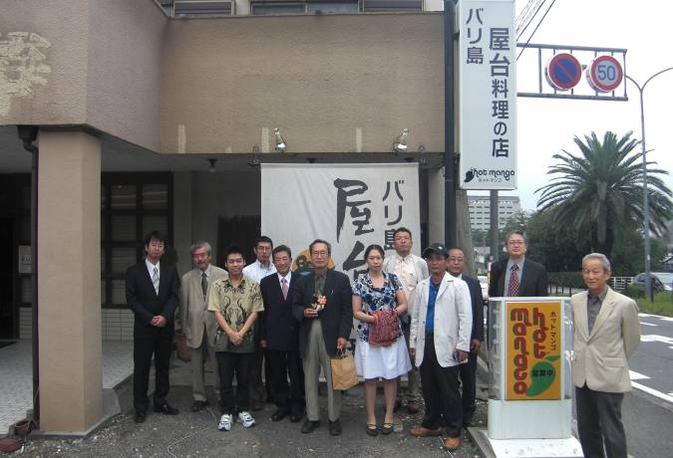
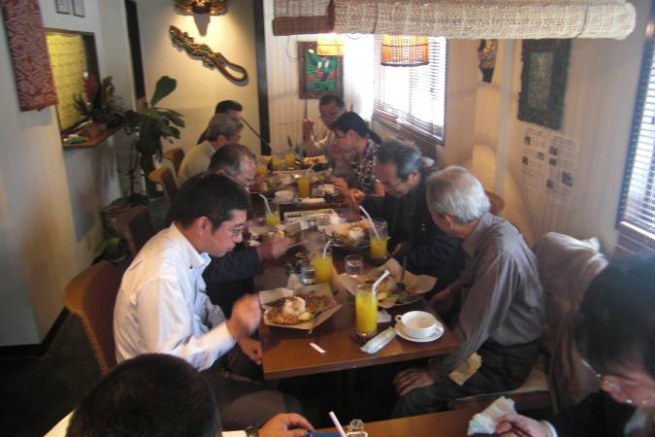

バリ島料理店の前で撮影
初めてのバリ島料理に舌鼓

